Протокол занятия №13
1. Построение матрицы попарных расстояний
SOD1_SALTY | 0.00000 | 0.69140 | 0.81702 | 0.56657 | 0.71617 | 0.73375 | 0.95523 | 0.87581 | 0.92937 | 0.89775 | 0.64723
SODC_ACTAC | 0.69140 | 0.00000 | 0.17468 | 0.83816 | 0.83816 | 0.74614 | 0.22341 | 0.12738 | 0.08622 | 0.24520 | 0.27884
SODC_ACTPL | 0.81702 | 0.17468 | 0.00000 | 0.80836 | 0.92338 | 0.92230 | 0.23322 | 0.38343 | 0.38301 | 0.44376 | 0.24570
SODC_BRUAB | 0.56657 | 0.83816 | 0.80836 | 0.00000 | 0.00000 | 0.73288 | 0.78439 | 0.78636 | 0.85375 | 0.79812 | 0.71512
SODC_BRUME | 0.71617 | 0.83816 | 0.92338 | 0.00000 | 0.00000 | 0.80244 | 1.00189 | 0.98921 | 1.07538 | 1.00655 | 0.71512
SODC_ECOLI | 0.73375 | 0.74614 | 0.92230 | 0.73288 | 0.80244 | 0.00000 | 1.01998 | 0.94761 | 0.92238 | 0.90619 | 0.72943
SODC_HAEDU | 0.95523 | 0.22341 | 0.23322 | 0.78439 | 1.00189 | 1.01998 | 0.00000 | 0.49353 | 0.48622 | 0.56453 | 0.29660
SODC_HAEPA | 0.87581 | 0.12738 | 0.38343 | 0.78636 | 0.98921 | 0.94761 | 0.49353 | 0.00000 | 0.13961 | 0.41607 | 0.21377
SODC_NEIMB | 0.92937 | 0.08622 | 0.38301 | 0.85375 | 1.07538 | 0.92238 | 0.48622 | 0.13961 | 0.00000 | 0.45344 | 0.25470
SODC_PASMU | 0.89775 | 0.24520 | 0.44376 | 0.79812 | 1.00655 | 0.90619 | 0.56453 | 0.41607 | 0.45344 | 0.00000 | 0.23727
SODC_PASHA | 0.64723 | 0.27884 | 0.24570 | 0.71512 | 0.71512 | 0.72943 | 0.29660 | 0.21377 | 0.25470 | 0.23727 | 0.00000

2. Реконcтрукция неукоренённого дерева методом Neighbor-Joining
2.1. Графический вид

+-----------SODC_PASMU
!
--9-SODC_PASHA
!
! +-----------------SOD1_SALTY
! +--2
! ! ! +SODC_BRUAB
! +-----------------3 +-------------------1
! ! ! +---SODC_BRUME
! ! !
! ! +----------------------SODC_ECOLI
+--8
! +SODC_ACTAC
! +---6
! ! ! +---SODC_HAEPA
! ! +--5
+--7 +---SODC_NEIMB
!
! +---SODC_ACTPL
+----4
+---------SODC_HAEDU

2.2. Скобочный вид
(SODC_PASMU:0.20764,SODC_PASHA:0.02963,(((SOD1_SALTY:0.30274,
(SODC_BRUAB:-0.06581,SODC_BRUME:0.06581):0.33863):0.03655,
SODC_ECOLI:0.39347):0.29704,((SODC_ACTAC:-0.01556,(SODC_HAEPA:0.06448,
SODC_NEIMB:0.07513):0.05256):0.06122,(SODC_ACTPL:0.07295,
SODC_HAEDU:0.16027):0.08657):0.05224):0.01318);

- Реконcтрукция укоренённого ультраметрического дерева методом UPGMA
  - Графический вид

+------------------SOD1_SALTY
+---8
! ! +SODC_BRUAB
+--9 +------------------1
! ! +SODC_BRUME
! !
! +----------------------SODC_ECOLI
!
! +--SODC_ACTAC
-10 +--2
! +----3 +--SODC_NEIMB
! ! !
! +--6 +---SODC_HAEPA
! ! !
! ! ! +------SODC_PASMU
+--------------7 +--5
! +------SODC_PASHA
!
! +------SODC_ACTPL
+---4
+------SODC_HAEDU

  - Скобочный вид:
(((SOD1_SALTY:0.32068,(SODC_BRUAB:0.00000,SODC_BRUME:0.00000):0.32068):0.05749,
SODC_ECOLI:0.37818):0.05293,((((SODC_ACTAC:0.04311,SODC_NEIMB:0.04311):0.02364,
SODC_HAEPA:0.06675):0.08842,(SODC_PASMU:0.11864,SODC_PASHA:0.11864):0.03653):0.02958,
(SODC_ACTPL:0.11661,SODC_HAEDU:0.11661):0.06813):0.24636);
- По-видимому, наилучшее место для укоренения первого дерева – ветвь 3-8. Эта ветвь соединяет два множества листьев: {SOD1_SALTY , SODC_BRUAB, SODC_BRUME, SODC_ECOLI} и {SODC_ACTAC, SODC_NEIMB, SODC_HAEPA, SODC_PASMU, SODC_PASHA, SODC_ACTPL, SODC_HAEDU}.
Конечно, полученное дерево не полностью идентично исходному укорененному, но незначительные различия состоят в расположении отдельных кластеров, в то время как в основном состав кластеров практически постоянный, что будет показано ниже (п. 5)
5. Сначала следует установить сходства узлов деревьев:

Укорененное дерево | Неукорененное дерево
1 | 1
2 | ~6
3 | ~6
4 | 4
5 | 9
6 | ~7-8
7 | ~7
8 | 2
9 | 3
Примечание: знак ~ обозначает невозможность точного установление соответствия. 7-8 – невозможно четко провести границу в связи с перестановкой кластера {SOD1_SALTY , SODC_BRUAB, SODC_BRUME, SODC_ECOLI}.
Видно, что кластер {SOD1_SALTY , SODC_BRUAB, SODC_BRUME, SODC_ECOLI} построен идентично в обоих деревьях.
Есть сходный кластер {SODC_ACTAC, SODC_NEIMB, SODC_HAEPA}, однако в нем как бы «поменяли» местами SODC_ACTAC и , SODC_HAEPA, т.е. ветви 2-3 укорененного и 5-6 неукоренного не тождественны. Так же не тождественны ветви от пары SODC_PASMU и SODC_PASHA.
Можно привести список тождественных ветвей:
Укорененное дерево | Неукорененное дерево
1-8 | 1-2
8-9 | 2-3
4-7 | 4-7
3-6 | 6-7
5-6 | 8-9

- Графическое представление дерева.
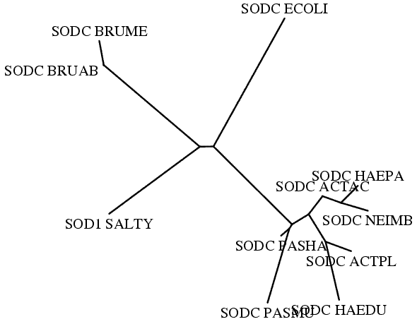

7. Алгоритм UPGMA.
SODC_ECOLI 0.00000 1.01998 0.94761 0.92238 0.90619
SODC_HAEDU 1.01998 0.00000 0.49353 0.48622 0.56453
SODC_HAEPA 0.94761 0.49353 0.00000 0.13961 0.41607
SODC_NEIMB 0.92238 0.48622 0.13961 0.00000 0.45344
SODC_PASMU 0.90619 0.56453 0.41607 0.45344 0.00000

SODC_HAEPA 0.00000 0.13961 0.41607 0.94761 0.49353
SODC_NEIMB 0.13961 0.00000 0.45344 0.92238 0.48622
SODC_PASMU 0.90619 0.56453 0.41607 0.45344 0.00000
SODC_ECOLI 0.00000 1.01998 0.94761 0.92238 0.90619
SODC_HAEDU 1.01998 0.00000 0.49353 0.48622 0.56453

